PageRank算法分享
一，背景
1.搜索引擎的核心
搜索引擎是一个资料检索系统，拥有一个资料库，这个资料库可以看成网页的集合，用户提交一个检索条件，(比如关键词)，搜索引擎返回一个检索结果的列表。
例如我们输入：互联网-优云，我们看到谷歌返回了75万条信息。
由此可见搜索引擎主要有两个任务：
a. 建立资料库 (爬虫)
b. 根据检索条件返回结果列表。
第一个问题我们在这里不详细讨论，第二个问题比较复杂，但是我们可以将它简化为一个模型，搜索引擎获取：互联网-优云条件，包含移动互联网的网页比如是1,3,5,7,9，包含优云的是2,4,6,7,8,9;那我们就返回同时包含移动互联网-优云关键词的网页，也就是7,9。

2.搜索引擎的难题
实现了这两个问题，我们就可以搭建一个简易的局部的搜索引擎了。实际上的搜索引擎虽然复杂的多，但是本质和这个简单模型并无二致。
核心难题来了，返回的结果列表非常巨大，上诉我们看到有几十万条返回记录，如何正确引导用户，把用户最想看到的结果放在前面，是搜索引擎优化的重要难题之一。一个好的搜索引擎必须想办法将“质量”较高的页面排在前面。

- 早期搜索引擎的做法
在这里我们只简单介绍一种基于检索关键词去评价网页重要性的方法。
（1）基于关键词检索的思想：
思想非常简单，和检索词匹配度越高的页面重要性越高。“匹配度”就是要定义的具体度量。一个最直接的方法，是关键词出现次数越多的页面匹配度越高。还是搜索“互联网-优云”的例子：假设网页A一共出现互联网和优云这两个单词10次，网页B出现5次，那么就认为A的优先级高于B。（为了更科学，我们可以把关键出现的次数改为频率，因为网页内容是不一样多的）
（2）TF-IDF算法：
其中一种广泛应用的算法就是TF-IDF(Term Frequency-Inverse Document Frequency, 词频-逆文件频率)算法。
词频TF：给定的一个关键词在某个网页中出现的频率。关键词个数除以网页词语总个数。
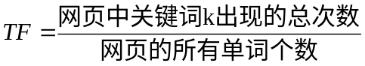
逆向文件频率IDF：是一个关键词普通重要性的度量，资料库中总网页数除以出现改词的网页数，再去对数得到。
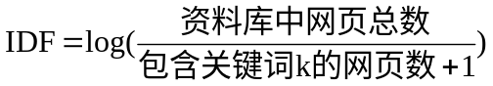
TF-IDF：这两个值的乘积，这个值越高，就代表某个关键词在某张网页内频繁出现，而在其他网页内较少出现，从而把TF-IDF值高的网页定义成“重要”的网页。
（3）基于关键词检索的缺点：
Spammer通过找到搜索引擎的漏洞来提高自己网页的排名（通常是广告或病毒页面），他可以在一个隐藏的html元素里面疯狂的写入很多个关键词“互联网”，那么用户在搜索互联网的时候，就很容易把这张垃圾网页排在前面，这种行为就叫做“term-spam”。
- PageRank
Pagerank的核心思想有两点：一是一张网页被其他很多网页链接到，那么它的PR值会高；二是一个PR值很高的网页链接到其他一张网页，对应网页的PR值也会因此相对提高。
1. 简单模型
我们把web抽象成一种模型，每张网页抽象成一个节点，网页中到网页的连接抽象成一条有向边。我们看下图，有四张网页a、b、c、d，结构如下：
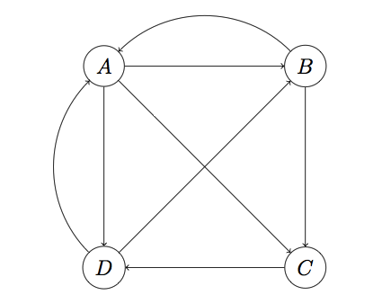
这张图我们看得出来是强联通的。
Pagerank基于这样一个思想：被用户访问越多的网页的质量越高，用户在浏览网页时主要通过超链接（比如我们打开个百度或者谷歌来搜索某技术问题的答案，在某人的博客里面发现了他引用的其他博客，我们又回去访问这个被引用的博客等等）。因此我们需要推算超链接组成的拓扑结构来推算网页被访问的概率，我们假设用户在当前网页，访问当前页上包含的超链接的可能性是相同的。
例如：A指向BCD，那么A跳转到BCD的概率分别都是1/3；这样我们可以组成一个转移矩阵，矩阵中的元素代表页面i跳转到j的概率。
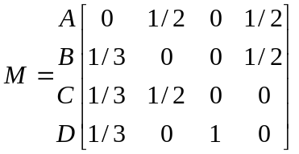
假设没张网页的初始PR值为网页数量的n分之一，这里是1/4；那么A-D的初始rank向量为v
我们用矩阵M乘以向量v，得到一个新的矩阵Mv，新矩阵的值是这次迭代的新的PR，如果我们反复乘以向量v，可以证明这个v最终会收敛，这里我们收敛在了[1/4，1/4，1/5，1/4]，这就是各个网页的最终PR值。
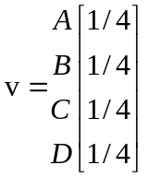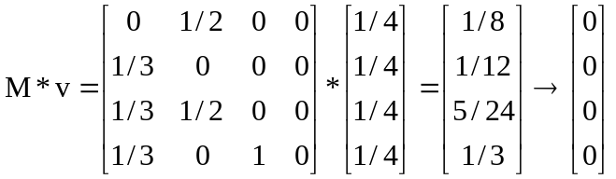
- 处理Dead Ends
上面我们提到的最简单的模型是强连通的，实际上web是不可能的；
Dead Ends：是一类节点不存在外链，只被连进来，不会指向别的节点，比如下图的节点D：
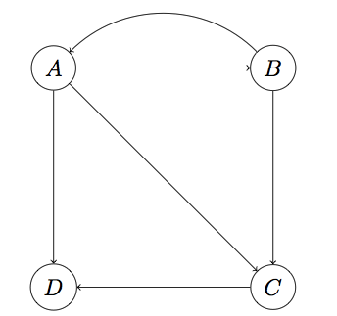
上面提到的方法，之所以能够收敛到非零值，取决于转移矩阵的每一列相加之和为1，和这张图和D相关的一列都是0，最终迭代收敛的值都将为0。
处理方法：拿掉Dead Ends节点以及相关的边和节点，直接图中没有Dead Ends，然后计算图中节点的PR，再逆向推到Dead Ends节点的pr值。
处理方法：
(1) 拿到Dead Ends节点和相关所有节点。
(2) 边直到图中不存在Dead Ends
(3) 计算剩余节点的PR
(4) 根据前置节点的出度反推Dead Ends的PR值。

- Top-sensitive PageRank
我们回避了用户多样性的问题，比如说输入一个“苹果”，数码爱好者希望得到iPhone的信息；
果农希望得到苹果的价格变化和种植技巧，小朋友可能想得到苹果的简笔画。理想情况为每个用户维持一个专用向量，实际上这不可能。
PageRank的做法是：预定义几个topic，比如体育，军事，娱乐等等，为每个topic单独维护一个向量，然后关联用户的关键性倾向，根据用户关键词倾向来排序。
步骤：
- 确定topic分类：
一般来说，可以参考Open Directory（DMOZ）的一级话题类别作为topic。
目前DMOZ的一级topic有：Arts（艺术）、Business（商务）、Computers（计算机）、Games（游戏）、Health（医疗健康）、Home（居家）、Kids and Teens（儿童）、News（新闻）、Recreation（娱乐修养）、Reference（参考）、Regional（地域）、Science（科技）、Shopping（购物）、Society（人文社会）、Sports（体育）。
(2) 网页分类：确定网页归属的topic （这里又是一大难题，这里的分类聚类算法又派上用场）
(3) 分topic向量计算：

还是以上面的四张页面为例，假设页面A归为Arts，B归为Computers，C归为Computers，D归为Sports。那么对于Computers这个topic，s就是：
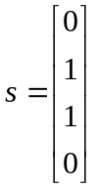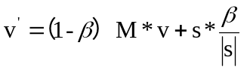
这样迭代下去就可以计算出computer的rank，如果用户是个程序员，我们完全可以根据computer这个主题的rank进行网页排名。

- 确定用户topic：
最后就是用户提交搜索关键词的时候，根据关键词定位topic，然后选择合适的topic向量，计算出PR。
如何确定用户喜欢的topic呢：
- 网站注册的时候提交问卷调查；
- 用户行为分析：根据用户的浏览网页的cookie来判断用户的行为，从而推算topic。
- 总结
今天主要分享了一下，一个现代搜索引擎是怎么样工作的，无非是建立资料库，然后根据检索条件返回列表。在这里返回列表的顺序是搜索引擎优化的关键。首先介绍了一下以TF-IDF为例的早期搜索引擎的方法，以及缺点；然后引出今天分享的核心，谷歌的PageRank算法。
今天分享了一下，pagerank的最基本的原理，实际上的搜索引擎肯定远比这个复杂，相关的优化也是技术上的难中之难，有兴趣的同学，可以查阅相关的资料。

